Champions Cup 2020
Photo Show
Tilmeldingsblanket
Sidste tilmelding: 1. maj. 2020

Hestens navn:

Hestens køn: | Hestens alder:
Ejers navn: | Tilmeldes i klasse nr.:
Billede:

Tilmeldingen skal sendes på mail til: championscup2020@gmail.com

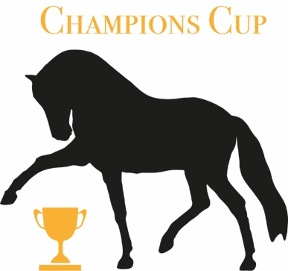
Tilmeldingsbetingelser:
- Det er gratis at tilmelde sig Champions Cup 2020 Photo Show.
- Konkurrencen er for miniatureheste. Alle miniatureheste er velkommen.
- Der må uploades 1 billede pr. hest.
- Billedet skal være taget i perioden 1. april 2020 – 1. maj 2020.
- Billedet skal tages i et ”udstillings-moment”, dvs. at det forventes, at man stiller sin hest op iført en (show)grime, og at man fremviser hesten. Det er derfor ikke tilstrækkeligt fx at tage et billede af hesten løs på marken.

Klasseliste:
Klasse 1: Senior hingste
Klasse 2: Senior hopper
Klasse 3: Senior vallakker
Klasse 4: 2 års hingste
Klasse 5: 2 års hopper
Klasse 6: 1 års hingste
Klasse 7: 1 års hopper
Klasse 8: Junior vallakker
Klasse 9: Youth 0-12 år (med hoppe eller vallak)
Klasse 10: Youth 13-18 år (med hoppe eller vallak)

Konkurrencen dømmes af AMHA-dommer Mr. Stephen Johnston (UK).
- Klasserne bedømmes efter AMHA’s halter standarder
- Dommeren vil lægge vægt på, at hesten er i pæn udstillingsform, at den er flot groomet, at handleren præsenterer hesten flot, og at billedet er taget i et flot motiv.

Der findes 1 CHAMPION i hver klasse. Hver vinder tildeles en roset.
Blandt alle vindere vælger dommeren 1 BEST IN PHOTO-SHOW, som tildeles en pokal.
Vinderne offentliggøres på Facebook-siden Champions Cup 2020 d. 9. maj 2020.

